Pérez Rojas Ángel Eduardo

4AVP

Consultas en el lenguaje MySQL

#1 Obtener el listado de todas las membresías

SELECT*FROM membresías

SELECT= a que indicamos

*= Indica todos los campos

FROM =de que tabla

Membresías =Tabla de donde salen los datos

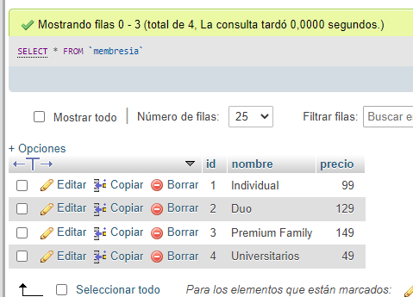

#2Obtner las membresías con precio menor a de 100 pesos

SELECT * FROM membresía WHERE precio <=100

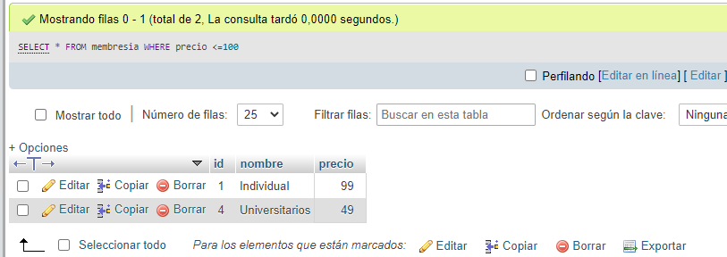

#3 Obtener listado del Nombre de los géneros que existen

SELECT nombre FROM generos

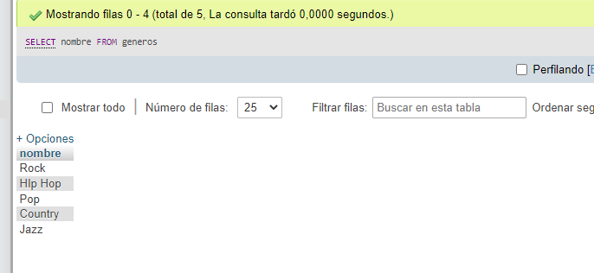

#4 Obtener el listado de todas las canciones

SELECT * FROM canciones

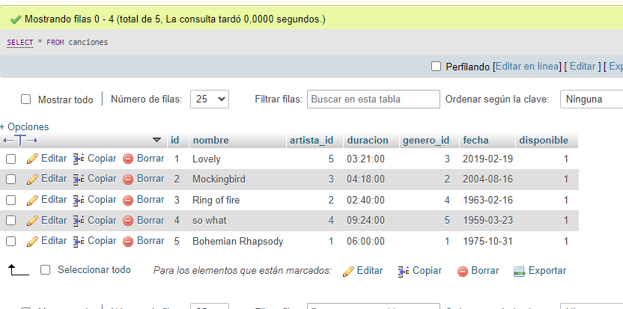

#5 Obtener el listado de canciones que inicien con la letra A

SELECT * FROM canciones WHERE nombre LIKE “%A%”

LIKE =Para indicar las palabras o letras que se perezcan

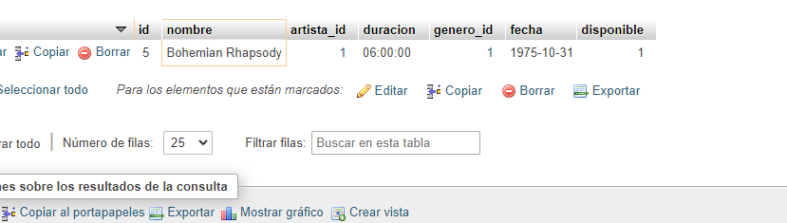

#6 Obtener el numero total de canciones que existen registradas

SELECT count (*) FROM canciones

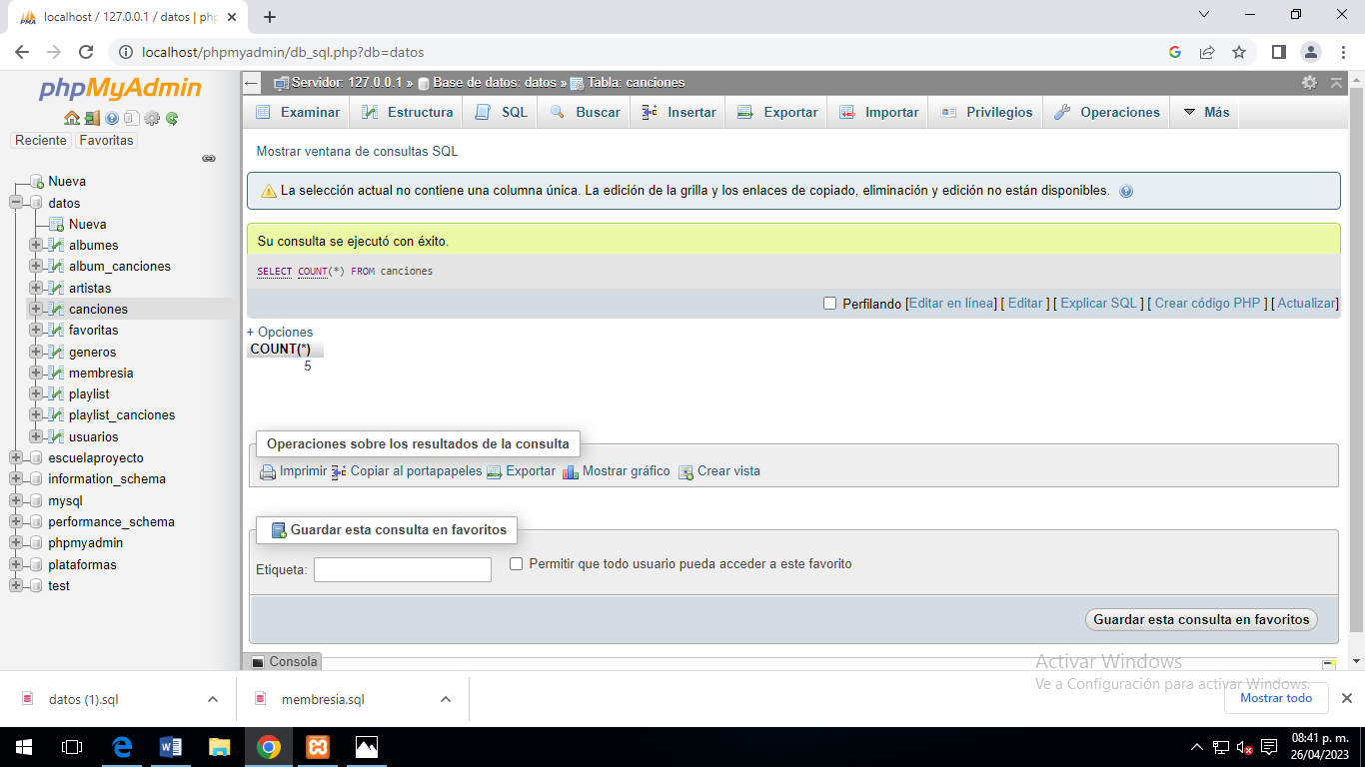

#7 Obtener el listado de todos los usuarios de la plataforma

SELECT * FROM usuarios

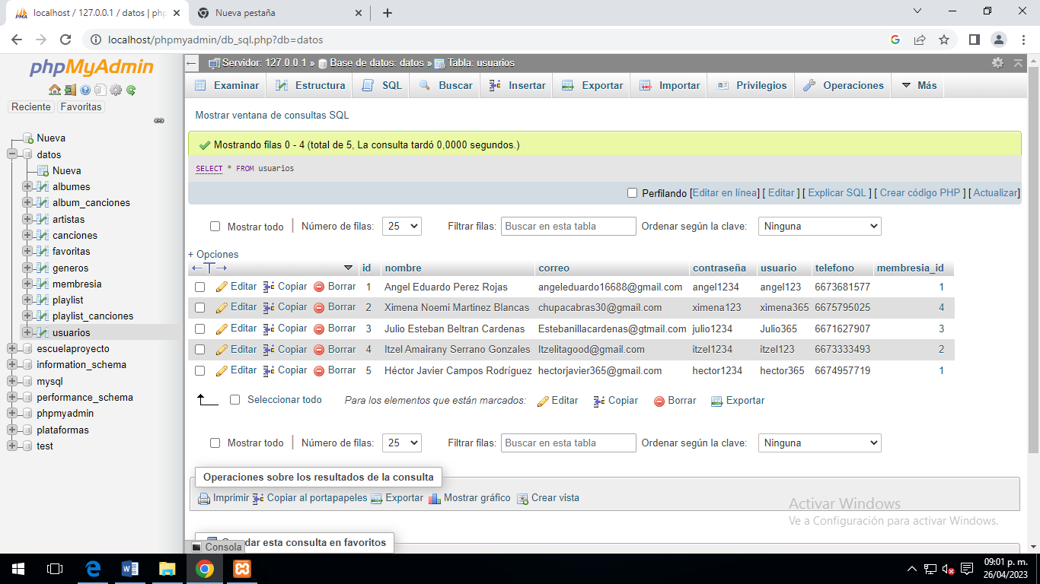

#8 Obtener el listado de los que tiene la membresía individual

SELECT *FROM membresía WHERE id=1

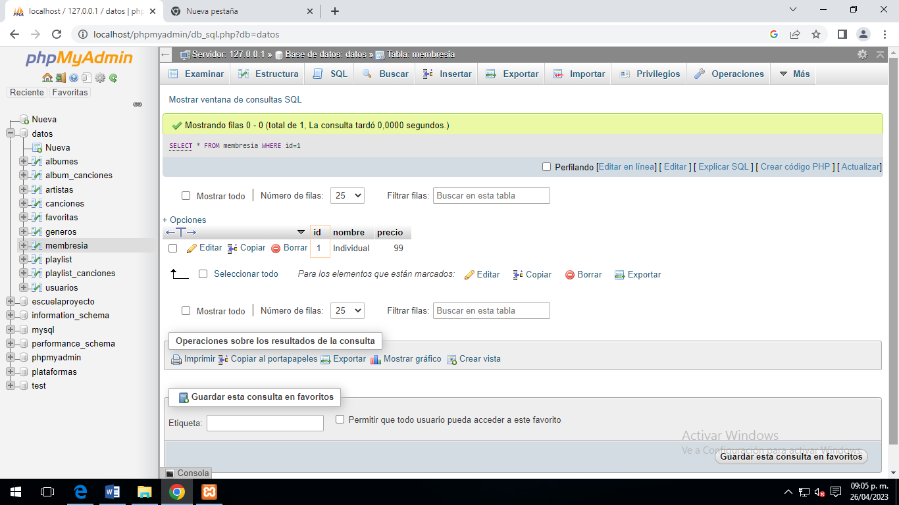

#9 Mostrar el total de usuarios que tiene la plataforma

SELECT COUNT(*) FROM usuarios

SE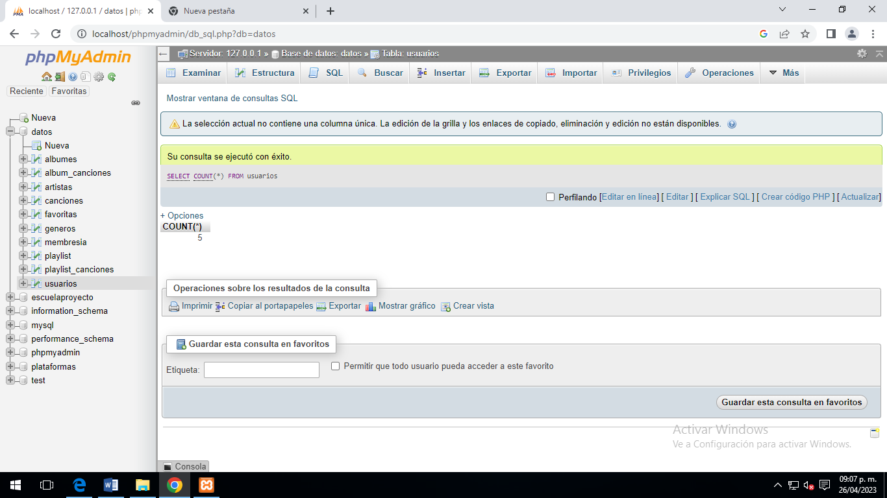

#10 Obtener el nombre y el correo de los usuarios que su nombre termina con la letra s

[SELECT](http://localhost/phpmyadmin/url.php?url=https://dev.mysql.com/doc/refman/5.5/en/select.html) correo,nombre FROM usuarios WHERE nombre [LIKE](http://localhost/phpmyadmin/url.php?url=https://dev.mysql.com/doc/refman/5.5/en/string-comparison-functions.html#operator_like) "%s"